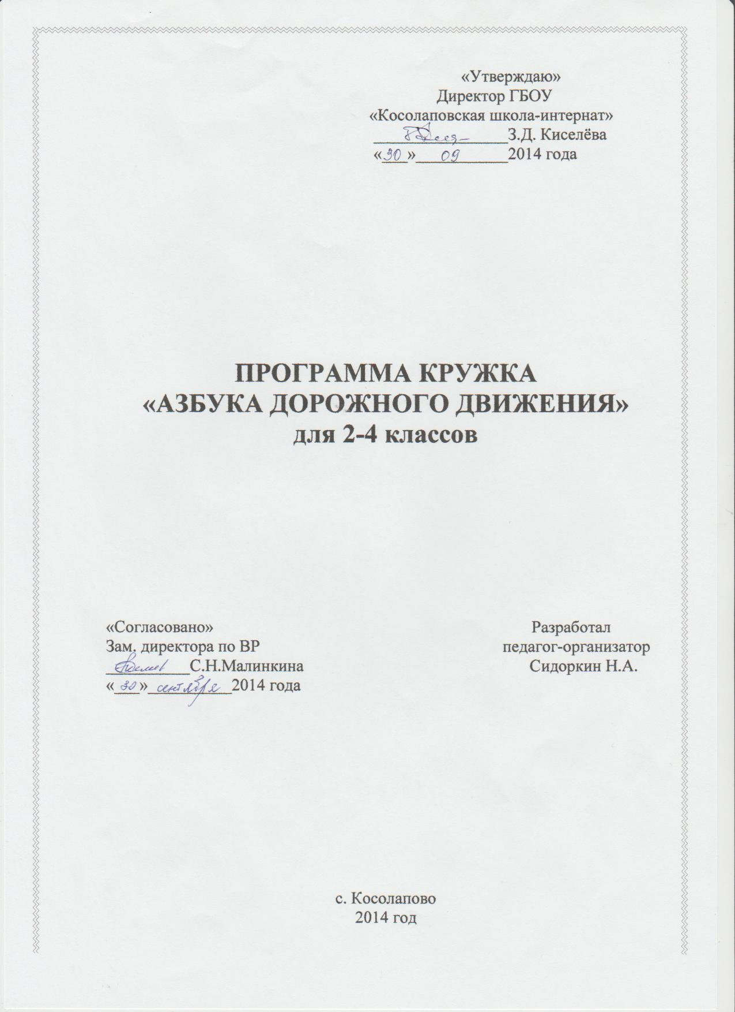

**Программа кружка «Азбука дорожного движения»**

**для 2-4 классов**

**Пояснительная записка.**

Обучение детей младшего школьного возраста правилам дорожного движения (ПДД) и безопасному поведению на дорогах является обязательным согласно Федеральному закону «О безопасности дорожного движения». Решение проблемы снижения роста детского травматизма возможно при одновременном проведении комплекса мер: социально-экономических, организационно-технических и учебно-воспитательных. При этом в учебно-воспитательной работе необходимо объединение усилий образовательных организаций, организаций дополнительного образования, родителей и ГИБДД, а также создание условий для обучения детей не только правилам дорожного движения, но и безопасному поведению на дорогах. Данная кружковая работа является значимым и актуальным.

**Общая характеристика кружка.**

Кружок «Азбука дорожного движения» учитывает возрастные особенности младших школьников, обеспечивает расширение знаний о правилах поведения в среде обитания, на дорогах и в транспорте. Эта задача осуществляется в процессе практической деятельности младших школьников, моделирования жизненных ситуаций, возникающих на дорогах, театрализованных игр, где дети исполняют роли пешеходов, водителей, сотрудников ГИБДД.

**Целью кружка** «Азбука дорожного движения» является формирование культуры поведения на дорогах, как части культуры безопасности жизнедеятельности человека посредством освоения знаний, овладения умениями и практического их применения в повседневной жизни.

**Для достижения поставленной цели решаются следующие задачи:**

**-** приобретение знаний о безопасности на дорогах, правилах дорожного движения (ПДД), необходимых для безопасного движения по дорогам в качестве пешехода. Водителя велосипеда и пассажира; знакомство с ПДД, касающихся движения механических транспортных средств;

**-** овладение умениями пользоваться ПДД, распознавать дорожные «ловушки» «ловушки» - ситуации, возникающие из-за неумения предвидеть дорожные опасности, когда участники дорожного движения не нарушают ПДД или когда их поведение на дороге соответствует их бытовым привычкам;

- развитие сознательного отношения к соблюдению безопасности на дорогах; способности к анализу конкретных дорожных ситуаций и оценке возможных опасностей;

- воспитание чувства ответственности за личную безопасность и безопасность других участников дорожного движения;

- обеспечение гармоничного эстетического и физического воспитания.

**Предполагаемый результат:**

Умение безопасно переходить улицу и дорогу самостоятельно и с группой школьников, помогать младшим школьникам при переходе улиц и дорог.

Правильно объяснить младшим школьникам, как безопасно переходить улицу или дорогу и как надо вести себя в общественном транспорте.

Оказывать неотложную медицинскую помощь.

Систематизировать знания по ПДД.

**Программой предусмотрены обязательные практические занятия:**

* Работа по дидактическим материалам (в игровой форме).
* Изучение в реальной обстановке возможных в повседневной жизни опасных ситуаций (например, знакомство с правилами дорожного движения на улицах и перекрестках, расположенных вблизи школы).

Программа рассчитана на 9 часов в год с проведением 1 раз в месяц в каждом классе (2-4 классы), продолжительность занятий по 45 минут.

**Содержание курса.**

Что такое дорога? Виды дорог. Пешеход, водитель, пассажир. Транспорт. Виды транспортных средств. Опасности, подстерегающие на улицах и дорогах. Светофор и его сигналы. Правила поведения на тротуаре, пешеходной дорожке, обочине. Значение дорожных знаков для пешеходов и водителей. Перекресток и правила его перехода. Регулируемые и нерегулируемые переходы проезжей части дороги. Правила перехода проезжей части дороги. Правила езды на велосипеде. Правила поведения на посадочных площадках и в транспорте.

**Обучающиеся и воспитанники должны знать:**

* Правила перехода улиц по сигналам светофора.
* Правила перехода улиц и дорог по пешеходным переходам.
* Правила перехода проезжей части при отсутствии пешеходных переходов и светофоров в зоне видимости.
* Правила движения по тротуару и пешеходным дорожкам.
* Правила движения индивидуально, группами и в колоннах.
* Правила езды на велосипеде.

**Обучающиеся и воспитанники должны уметь:**

* Переходить улицы и дороги по сигналам светофора и пешеходным переходам, а также проезжую часть дороги.
* Безопасно вести себя по соседству с жилым домом (во дворе, в жилой зоне, на тротуаре).
* Передвигаться в группе.
* Дисциплинированно вести себя в общественном транспорте.
* Ориентироваться в дорожной обстановке, не выходить из-за препятствий (машин, сооружений, зданий), не стоять близко от углов перекрестка и края проезжей части и спиной к ней.
* Определять самостоятельно опасные и безопасные участки дороги.

**Календарно-тематическое планирование кружка**

**«Азбука дорожного движения» во 2 классе**

|  |  |  |  |  |  |
| --- | --- | --- | --- | --- | --- |
| **№№**  **п/п** | **Тема занятия** | **Цель занятия** | **Форма занятия** | **Кол-во часов** | **Срок проведения** |
| 1.  2.  3.  4.  5.  6.  7.  8.  9. | Вводное занятие  «Что такое дорога?»  «Что такое безопасность?»  «Мы – маленькие пешеходы»  «Улица полна неожиданностей»  «Всё о транспорте»  «Красный, жёлтый, зелёный»  «Где можно и где нельзя играть?»  «Перекрёсток».  Итоговое занятие  «Какие правила я должен знать?» | Рассуждение ребят о значении слова «дорога», «тропинка», о предназначении дорог, о видах дорог.  Сформировать представление о понятии «безопасность».  Знакомство с понятием «пешеход»  Научить правилам дисциплиниро-  ванного поведения, умению предвидеть  опасность, воспитывать наблюдатель-  ность и осторожность.  Познакомить детей с видами транспортных средств.  Знакомство с понятием «светофор» и его сигналами.  Усвоение правил безопасной игры.  Познакомить с правилами поведения на перекрестке и его перехода.  Проверка и контроль полученных знаний. | Беседа-презентация  Занятие-игра  Конкурс  Занятие-практикум  Конкурс  Конкурс  Занятие-игра  Занятие-практикум  Тестовые задания | 1  1  1  1  1  1  1  1  1 | Сентябрь  Октябрь  Ноябрь  Декабрь  Январь  Февраль  Март  Апрель  Май |

**Календарно-тематическое планирование кружка**

**«Азбука дорожного движения» в 3 классе**

|  |  |  |  |  |  |
| --- | --- | --- | --- | --- | --- |
| **№№**  **п/п** | **Тема занятия** | **Цель занятия** | **Форма занятия** | **Кол-во часов** | **Срок проведения** |
| 1.  2.  3.  4.  5.  6.  7.  8.  9. | Вводное занятие  Повторение изученного во 2 классе.  «Что такое «безопасность»?  «Культура поведения в общественном транспорте и на улице»  «Государственная инспекция безопасности дорожного движения»  «Правила дорожного движения»  «Дорожно-транспортное происшествие»  «Дорожные знаки»  «Виды и сигналы светофора»  Итоговое занятие «Знай правила дорожного движения, как таблицу умножения» | Проверка и контроль полученных знаний.  Сформировать представление о понятии «безопасность».  Научить ребят культуре поведения в общественном транспорте и на улице.  Сформировать представление о понятии «ГИБДД».  Углубить знания по правилам дорожного движения.  Сформировать представление о понятии «ДТП».  Углубить знания о видах дорожных знаков.  Проверка знаний о видах и сигналах светофора.  Проверка и контроль полученных знаний. | Тестовые задания  Занятие-игра  Занятие-практикум  Занятие-практикум  Конкурс  Конкурс  Занятие-игра  Занятие-практикум  Тестовые задания | 1  1  1  1  1  1  1  1  1 | Сентябрь  Октябрь  Ноябрь  Декабрь  Январь  Февраль  Март  Апрель  Май |

**Календарно-тематическое планирование кружка**

**«Азбука дорожного движения» в 4 классе**

|  |  |  |  |  |  |
| --- | --- | --- | --- | --- | --- |
| **№№**  **п/п** | **Тема занятия** | **Цель занятия** | **Форма занятия** | **Кол-во часов** | **Срок проведения** |
| 1.  2.  3.  4.  5.  6.  7.  8.  9. | Вводное занятие. Повторение изученного  в 3 классе.  «Пешеход. Водитель. Пассажир».  «Транспорт. Виды транспортных средств».  «Светофор и его сигналы».  «Правила поведения на тротуаре, пешеходной дорожке, обочине».  «Значение дорожных знаков для пешеходов и водителей».  «Перекресток и правила его перехода».  «Правила езды на велосипеде».  Итоговое занятие «Хочу всё знать!» | Проверка и контроль знаний.  Сформировать представление о понятиях «пешеход-водитель-пассажир».  Знакомство с понятием «транспорт» и видами транспортных средств.  Знакомство с понятием «светофор» и его сигналами.  Научить правилам дисциплиниро-  ванного поведения, умению предвидеть  опасность, воспитывать наблюдатель-  ность и осторожность.  Познакомить детей со значением дорожных знаков для пешехода, научить понимать их схематическое изображение для правильной ориентации на улицах и дорогах.  Познакомить с правилами поведения на перекрестке и его перехода.  Научить предвидеть опасность при езде на велосипеде, обучить правилам обращения с ним.  Проверка и контроль полученных знаний. | Тестовые задания  Занятие-игра  Конкурс  Занятие-практикум  Конкурс  Конкурс  Занятие-игра  Занятие-практикум  Тестовые задания. | 1  1  1  1  1  1  1  1  1 | Сентябрь  Октябрь  Ноябрь  Декабрь  Январь  Февраль  Март  Апрель  Май |

**Дидактический материал:**

* Настольные игры.
* Плакаты с дорожными знаками.
* Правила дорожного движения.
* Компьютерные презентации, фильмы.
* Методическая литература.

**Список использованной литературы:**

1. Азбука пешехода: игра для детей младшего школьного возраста / под ред. А.Т. Смирнова. – М.: Просвещение: Рилионт, 2007. Комплект плакатов «Безопасность дорожного движения» 1-4 кл.: (Иллюстрированный материал) под ред. А.Т. Смирнова. – 24 листовки, 24 плаката (комплект для школьников, комплект для учителя). – М.: Просвещение: Рилионт, 2003.
2. Топоров И.К. Методика преподавания курса «Основы безопасности жизнедеятельности» в общеобразовательных учреждениях: кН для учителя / - М.: Просвещение, 2008.
3. Федеральные законы Российской Федерации «О гражданской обороне», «О защите населения и территорий от чрезвычайных ситуаций природного и техногенного характера» // Собр. Законодательства Российской Федерации: официальное издание. – М., 1998-2002.